<项目名称>

用例规约：<用例名称>

版本 <1.0>

[注：以下提供的模板用于 Rational Unified Process。其中包括用方括号括起来并以蓝色斜体（样式=InfoBlue）显示的文本，它们用于向作者提供指导，在发布此文档之前应该将其删除。按此样式输入的段落将被自动设置为普通样式（样式=Body Text）。]

[要定制 Microsoft Word 中的自动字段（选中时显示灰色背景），请选择 File >Properties，然后将 Title、Subject 和 Company 等字段替换为此文档的相应信息。关闭该对话框后，通过选择 Edit> Select All（或 Ctrl-A）并按 F9，或只是在字段上单击并按 F9，可以在整个文档中更新自动字段。对于页眉和页脚，这一操作必须单独进行。按 Alt-F9，将在显示字段名称和字段内容之间切换。有关字段处理的详细信息，请参见 Word 帮助。]

修订历史记录

|  |  |  |  |
| --- | --- | --- | --- |
| **日期** | **版本** | **说明** | **作者** |
| <日/月/年> | <x.x> | <详细信息> | <姓名> |
|  |  |  |  |
|  |  |  |  |
|  |  |  |  |

目录

1. 用例名称 5
   1. 简要说明 5
2. 事件流 5
   1. 基本流 5
   2. 备选流 5
      1. <不合法的注册信息> 5
3. 特殊需求 5
   1. <第一特殊需求> 5
4. 前置条件 5
   1. <前置条件一> 5
5. 后置条件 5
   1. <后置条件一> 5
6. 扩展点 5
   1. <扩展点名称> 5
7. 活动图 6
8. 用例名称 6
   1. 简要说明 6
9. 事件流 6
   1. 基本流 6
   2. 备选流 6
      1. <第一备选流> 6
10. 特殊需求 6
    1. <第一特殊需求> 7
11. 前置条件 7
    1. <前置条件一> 7
12. 后置条件 7
    1. <后置条件一> 7
13. 扩展点 7
    1. <扩展点名称> 7
14. 活动图 7

用例规约：<注册用户>

# 用例名称

## 简要说明

卖家、买家在进行交易之前，都需要在系统中注册一个账户，用来存储个人信息，如姓名、地址、联系方式和账户余额等。

# 事件流

## 基本流

用户点击注册按钮，弹出注册窗口，窗口内包含着填写信息表，用户填好信息表，点击发送按钮，以加密的方式传输到服务器端，服务器对该信息进行解密，之后校验其合法性，若合法则录入数据库，对用户发送一个“注册成功”的窗口。不合法进入备选流

## 备选流

### <不合法的注册信息>

对于所有不合法的项，我们都返回一个错误值到用户端，对应的注册表上内容标红，用户进行再次提交，若成功则发送成功信息，不成功则重复该备选流。

# 特殊需求

## <第一特殊需求>

# 前置条件

无，服务器系统正常运行即可

## <前置条件一>

# 后置条件

用户登入系统后开始进行操作

## <后置条件一>

# 扩展点

[此用例的扩展点。]

## <扩展点名称>

[扩展点在事件流中所处位置的定义。]

# 活动图

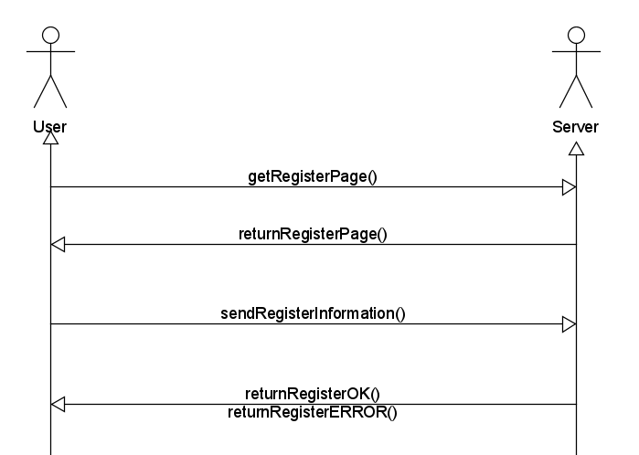

用例规约：<添加商品到购物车>

# 用例名称

## 简要说明

买家在商品浏览界面后，点击心仪的商品进入详情界面，浏览产品信息，选择型号、数量，将其加入购物车。

# 事件流

## 基本流

用户进入某件商品（SPU）浏览界面，浏览信息后，选择商品型号（SKU），并选择购买数量，点击加入购物车，以加密的方式传输到服务器端，服务器对该信息进行解密，之后校验其有效性，若有效则录入数据库，对用户发送一个“添加到购物车成功”的窗口。否则对用户发送失败窗口。

## 备选流

### <第一备选流>

如果因为该商品型号限量抢购以致无货，或者下架等其他原因，将进入备选流。

# 特殊需求

对于无货的商品型号（SKU），应当变灰无法被选中。

## 3,1 <第一特殊需求>

# 前置条件

用户进入商品详情页面。

## <前置条件一>

# 后置条件

用户的购物车中添加商品。

## <后置条件一>

# 扩展点

[此用例的扩展点。]

## <扩展点名称>

[扩展点在事件流中所处位置的定义。]

# 活动图

用例规约：<上架商品>

# 用例名称

## 简要说明

卖家上架商品到后台。

# 事件流

## 基本流

用户进入商品上架界面后，选择对应类目(SPU)，在选择具体的商品型号信息(SKU)，选择上架数量，提交到服务器。服务器检查对应的SPU，SPK是否存在，存在则直接写入信息，否则先创建再写入信息，同时返回本次操作是否成功。

## 备选流

### <第一备选流>

# 特殊需求

## 3,1 <第一特殊需求>

# 前置条件

## <前置条件一>

用户进入商品上架页面。

# 后置条件

## <后置条件一>

商品添加到商品列表，能被买家正常访问。

# 扩展点

## <扩展点名称>

# 活动图

用例规约：<提交订单>

# 用例名称

## 简要说明

买家在完成购物车选购后，可以选择提交订单，付款。

# 事件流

## 基本流

用户点击提交订单，弹出订单窗口，窗口内包含地址选取，可以创建新地址，也可以用已有的地址。用户确认商品总单，选择付款方式，点击确认购买，以加密方式传输到服务器，服务器再次校验商品的可用性，不合法则进入备选流。若合法则对商品库存等信息进行修改，录入订单库，开始倒计时，对用户发送一个“付款链接”。如果倒计时结束仍未付款，再次还原商品库存信息，删除订单。如果倒计时内用户付款，停止倒计时，修改订单状态至已付款。

## 备选流

### <不合法的注册信息>

对于所有不合法的项，我们都返回一个错误值到用户端，对应的注册表上内容标红，用户进行再次提交，若成功则发送成功信息，不成功则重复该备选流。

# 特殊需求

## <第一特殊需求>

# 前置条件

无，服务器系统正常运行即可

## <前置条件一>

# 后置条件

用户登入系统后开始进行操作

## <后置条件一>

# 扩展点

[此用例的扩展点。]

## <扩展点名称>

[扩展点在事件流中所处位置的定义。]

# 活动图

